Έκθεση Αξιολόγησης Διεπαφής Χρήστη
Θέμα: 2o
Ονοματεπώνυμο: Κυρανάς Ράλλης-Παναγιώτης, Παπαδόπουλος Θωμάς
ΑΕΜ: 230020, 230094
________________________________________
1.Συμφωνία με τον στόχο του Χρήστη (User Alignment)
1.1 Εξυπηρετεί η εφαρμογή τον βασικό στόχο του χρήστη;
Ναι, καθώς ο βασικός στόχος της εφαρμογής είναι η εκμάθηση και εξάσκηση ξένων γλωσσών(Ελληνικά, Αγγλικά, Ιταλικά) μέσω μετάφρασης και κουίζ.

1.2 Καλύπτει τις απαιτήσεις του χρήστη όπως περιγράφονται από τη λίστα ενεργειών (user journey);
Ναι, έχουμε μια φυσική και αποτελεσματική ακολουθία ενεργειών καθώς ο χρήστης:
- Επιλέγει μεταξύ από 3 γλώσσες.
- Μαθαίνει την μετάφραση λέξεων και φράσεων στα Ελληνικά.
- Συμμετέχει σε τυχαίο κουίζ για τον έλεγχο των γνώσεων του.
- Λαμβάνει feedback για να βελτιωθεί άμα κάνει λάθος.
- Εστιάζει στα λάθη για επανάληψη ώστε να μπορέσει να βγάλει εις πέρας το κουίζ.

2. Σαφήνεια & Καταλληλότητα στοιχείων διεπαφής χρήστη
2.1 Είναι τα UI στοιχεία (π.χ. κουμπιά, λίστες, περιοχές κειμένου) κατάλληλα για τη χρήση τους;
Ναι, είναι κατάλληλα καθώς η εφαρμογή έχει λειτουργικά κουμπιά, λίστες επιλογής και περιοχές κειμένου που δίνουν συνοχή και κάνουν εύκολο στη κατανόηση το κουίζ.
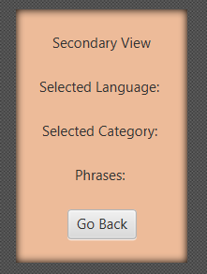

2.2 Είναι κατανοητός ο σκοπός της κάθε οθόνης και της κάθε περιοχής της οθόνης;
Ναι, παρόλο που συνυπάρχουν στο ίδιο παράθυρο διάφορα UI στοιχεία, η διάκριση μεταξύ τους είναι σαφής μέσω της δομής και της παρουσίασης. Οι επιλογές είναι ξεκάθαρα ονοματισμένες και ο χρήστης μπορεί εύκολα να καταλάβει ποια λειτουργία χρησιμοποιεί.

2.3 Το κείμενο που χρησιμοποιείται π.χ. για ετικέτες, κουμπιά είναι ξεκάθαρο και βοηθητικό για τον χρήστη;
Ναι, το κείμενο είναι ξεκάθαρο και βοηθητικό στον χρήστη καθώς εξηγεί επακριβώς σε απλοϊκή μορφή τι πρέπει να κάνει. Για παράδειγμα στο κουίζ ο χρήστης δίνεται να μεταφράσει την γλώσσα που θα του επιλεγεί στα Ελληνικά.
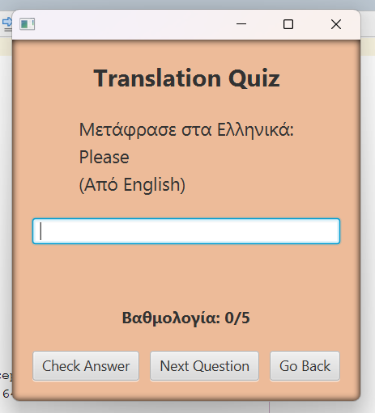

2.4 Τα κουμπιά (button) εκφράζουν καθαρά την ενέργεια που θα γίνει;
Ναι, τα κουμπιά λειτουργούν ακριβώς σύμφωνα με αυτό που γράφουν πάνω. Για παράδειγμα το button ‘Τake Quiz’ οδηγεί τον χρήστη στο κουίζ όπου θα ελέγξει και τις γνώσεις του.
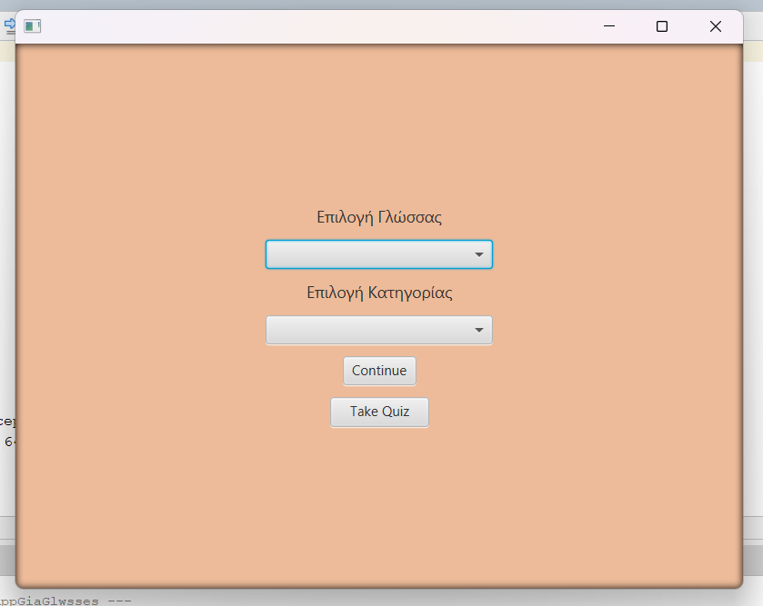

3. Δομή και Διάταξη
3.1 Τα στοιχεία διεπαφής χρήστη είναι ομαδοποιημένα με λογικό τρόπο;
Ναι, για παράδειγμα στο κουίζ η ερώτηση βρίσκεται από πάνω, το πεδία απάντησης στο κέντρο και τα κουμπιά ελέγχου, επόμενης ερώτησης και επιστροφής στην αρχική σελίδα από κάτω

3.2 Η βασική ενέργεια (π.χ. καταχώριση) είναι εύκολα προσβάσιμη;
Ναι, για παράδειγμα η βασικές ενέργειες μετάφρασης και απάντησης κουίζ είναι εμφανείς και φυσικά είναι εύκολα προσβάσιμες μέσω των εντολών ‘Continue’ και ‘Take Quiz’ που λειτουργούν σαν κουμπιά.

3.3 Υπάρχει συνέπεια στη στοίχιση, αποστάσεις και συνοχή των στοιχείων;
Ναι, τα στοιχεία της διεπαφής είναι σωστά στοιχισμένα, με ομοιόμορφες αποστάσεις και συνεπή διάταξη σε όλες τις περιοχές της εφαρμογής. Αυτό ενισχύει την αισθητική αρμονία και διευκολύνει την πλοήγηση του χρήστη.

4. Ροή και Χρηστικότητα (Flow & Usability)
4.1 Η αλληλουχία των ενεργειών είναι φυσική και αναμενόμενη;
Ναι, καθώς έχουμε Μετάφραση → Εξάσκηση → Feedback. Είναι λογική και διδακτικά χρήσιμη. Η μετάφραση πραγματοποιείται αφού επιλέξουμε γλώσσα και κατηγορία και στην συνέχεια πατήσουμε ‘Continue’, η εξάσκηση επιτυγχάνεται μέσω του κουίζ και το feedback εμφανίζεται μετά την επιτυχή ολοκλήρωση του κουίζ.

4.2 Δεν εμφανίζονται περιττές επιλογές που μπερδεύουν τον χρήστη;
Έχουμε μια περιττή επιλογή και αυτή είναι η επιλογή γλώσσας των Ελληνικών που μεταφράζονται πάλι στα Ελληνικά.
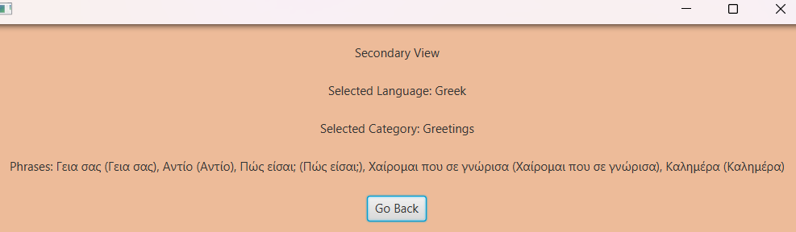

4.3 Παρέχεται σαφής ανατροφοδότηση μετά από ενέργειες (π.χ. αποθήκευση, σφάλμα);
Ναι, για παράδειγμα στο κουίζ μετά από λάθος απάντηση εμφανίζεται το μήνυμα ‘Λάθος απάντηση. Προσπάθησε ξανά!’.
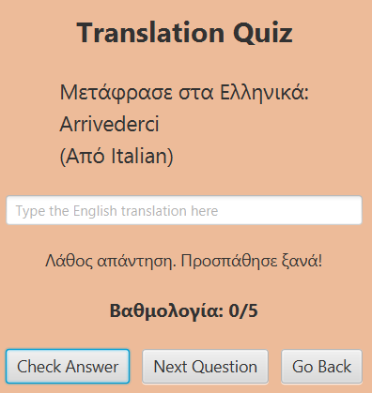

5. Τα χρώματα, εικονίδια είναι κατάλληλα ενισχύοντας την εμπειρία του χρήστη;
Στo χρώμα επιλέξαμε ένα απαλό χρώμα που δίνει ομορφιά και κάνει πιο ευ άγνωστο το κείμενο. (Προσπαθήσαμε να εισάγουμε και εικόνα παρόλα αυτά ενώ εμφανίζονταν στο SceneBuilder δεν μας άνοιγε όταν τρέχαμε το πρόγραμμα στο NetBeans με αποτέλεσμα να την αφαιρέσουμε).

6. Η εφαρμογή λειτουργεί αναμενόμενα με πληκτρολόγιο και το ποντίκι;
Ναι, η πληκτρολόγηση απαντήσεων και η χρήση κουμπιών μέσω ποντικιού είναι αναμενόμενη και επιθυμητή.

7. Διαχείριση Σφαλμάτων
7.1 Αν κάποιο πεδίο είναι κενό ή μη αποδεκτό, εμφανίζεται χρήσιμο μήνυμα;
Ναι, για παράδειγμα στο κουίζ δεν μπορείς να συνεχίσεις στην επόμενη ερώτηση αν δεν απαντήσεις σωστά ή αφήσεις κενή μια ερώτηση, εμφανίζοντας το μήνυμα ‘Απάντησε σωστά για να συνεχίσεις!’.
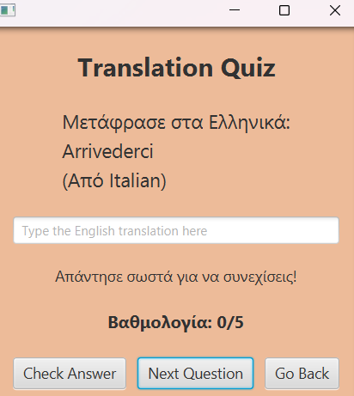

7.2 Τα μηνύματα σφάλματος καθοδηγούν σωστά τον χρήστη;
Ναι, τα μηνύματα σφάλματος καθοδηγούν σωστά τον χρήστη. Alerts αξιοποιήθηκαν στο Primary.fxml σταματώντας τον χρήστη από το να συνεχίσει αν δεν επιλέξει γλώσσα και κατηγορία.
